

Бінокль (окуляри) нічного бачення NORTIS 31 PRO
Прилад нічного бачення NORTIS 31 Pro - це новий продукт, розроблений на основі новітніх технологій. Продукт має високу практичність і може використовуватися для військового спостереження, прикордонної та берегової розвідки, спостереження за громадською безпекою, збору доказів, митної боротьби з контрабандою тощо вночі без освітлення. Це обладнання для підрозділів громадської безпеки, озброєних поліцейських сил, спеціальних поліцейських сил і патрулів охорони.

NORTIS 31 Pro при слабкому освітленні має покращені характеристики, такі як надвелике поле зору, висока чіткість з чистою матрицею, відсутність спотворень, мала вага, висока міцність (загальна продуктивність набагато краща, ніж оригінальна версія військової продукції США), що є ідеальним вибором застосування військовими у нічний час.
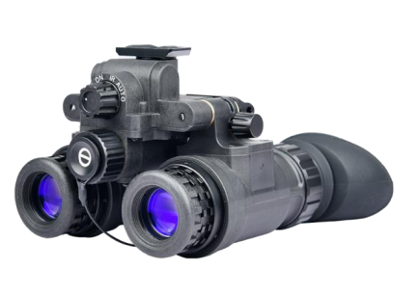

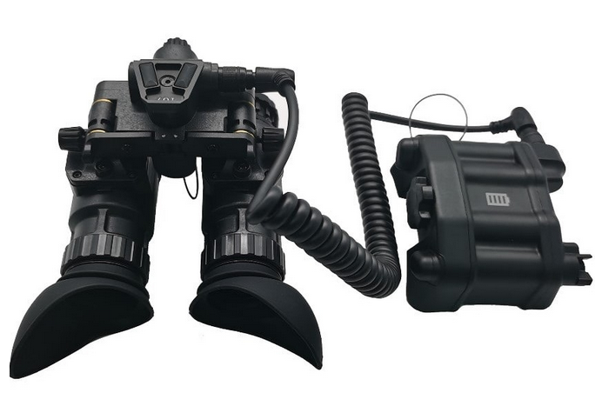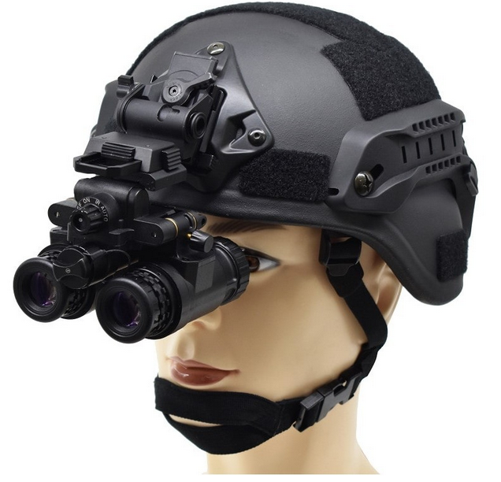

Стандартні функції:

1. FOV 40° і FOV 50° (опціонально)
2. Вбудований робочий індикатор стану використання.
3. Діапазон діоптрій можна регулювати (+4/-6, +6/-4), сильна адаптивність.
4. Хороший позаосьовий дизайн, щоб уникнути нечітких зображень під час струшування.
5. Ручна діафрагма необов'язкова, і об'єктив можна захистити в будь-який час.
6. Функція блокування відстані між очима, що дозволяє уникнути повторного налагодження під час наведення.
7. УВІМК/ВИМК перегортання вниз і увімкнення/вимкнення стороною вгору вниз. (потрібно використовувати оригінальні кріплення).
8. Універсальний дизайн батареї, можна використовувати як CR123, так і батарею AA.
9. Водонепроникність може досягати IP65/IP67 (опціонально).
10. Спеціальні матеріали власної розробки, висока міцність, стійкість до високих температур та світла, невелика вага та радіаційна стійкість акумулятора.
11. Продукт має інтегрований інтерфейс резервного живлення.
12. Оптика з багатошаровим покриттям Mil-Spec.
13. В комплект входить надійне кріплення на шолом із регулятором налаштування.
14. У приладі встановлені сучасні модулі посилення світла із чистою матрицею класу GTX.

Technical specifications:
Модель | NORTIS 31 Pro
IIT | Gen2+ або Gen3
Збільшення | 1X
FOV | 40° +/-2
Діоптрійний діапазон | -6 … 4 або -4 … 6
Функції | Flip-Up On-Off, Side Flip-Up On-Off
Тип батареї | Літієвий акумулятор CR123x1 (AA акумулятор опціонально)
Блок живлення | 1.2-1.6/2.4-4.2V
Час роботи | 80 годин (ІЧ вимк.) 40 годин (ІЧ увімк.)
ІЧ-система повної темряви | Так
Автоматичне регулювання яскравості | Так
Відключення яскравого світла | Так
ІЧ-освітлювач | Вбудований
ІЧ-індикатор | Так
Індикатор низького заряду батареї | Так
Режим контролю | ON/IR/AUTO
Діапазон фокусування | 0.25 м – ∞
Система лінз | F1.18, 25 мм
Оптичний MTF | 120LP/мм
Робоча температура | -40/+55°C
Відносна вологість | 5%-95%
Ступінь захисту | IP65/IP67
Розміри | 108x106x83 мм
Вага | 460 г

